derskitabicevaplarim.com
KOLDERE ORTAOKULU 8.SINIF ÇARPANLAR ve KATLAR KTT-1
S.1) Aşağıdakilerden hangisi 36 sayısının bir çarpanıdır?
A) 14 B) 16 C) 18 D) 20
S.2) 18 sayısının çift olan kaç tane çarpanı vardır?
A)6 B) 5 C) 4 D) 3
S.3) Aşağıdakilerden hangisi 84 sayısının çarpanlarından biri değildir?
A) 6 B) 14 C) 21 D) 28
S.4) 42 sayısının kaç tane asal çarpanı vardır?
A) 1 B) 2 C) 3 D) 4
S.5) 70 sayısının asal çarpanlarının toplamı kaçtır?
A) 14 B) 15 C) 16 D) 17
S.6) Aşağıdaki sayılardan hangisinin iki basamaklı bir asal çarpanı vardır?
A) 20 B) 36 C) 39 D) 45
S.7) 450 sayısının asal çarpanlarının çarpımı şeklinde yazılışı aşağıdakilerden hangisidir?
A) $2^{2}∙3^{1}∙5^{2}$B) $2^{1}∙3^{2}∙5^{2}$
C) $2^{2}∙3^{2}∙5^{2}$D) $2^{1}∙3^{1}∙5^{3}$
S.8) Asal çarpanlarının çarpımı şeklinde yazılışı $2^{3}∙7^{2}∙5^{1}$ olan sayı aşağıdakilerden hangisidir?
A) 1960 B) 1970 C) 1980 D) 1990
S.9) $180=2^{a}∙3^{b}∙5^{c}$ eşitliğine göre, $a∙b∙c$ çarpımı kaçtır?
A) 3 B) 4 C) 6 D) 8
S.10) 567 sayısı asal çarpanlarının çarpımı şeklinde yazıldığında 3 sayısının üssü(kuvveti) kaç olur?
A) 2 B) 3 C) 4 D) 5

S.11) 510 sayısının asal çarpanlarının en büyüğü kaçtır?
A) 7 B) 11 C) 13 D) 17
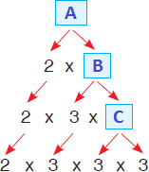

S.12) Yandaki çarpan ağacında A + B + C
toplamı kaçtır?

A) 54 B) 81 C) 90 D) 96
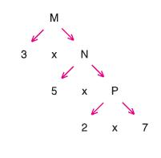

S.13) Yandaki çarpan ağacında M sayısının
asal çarpanlarının toplamı kaçtır?

A) 16 B) 17 C) 18 D) 19
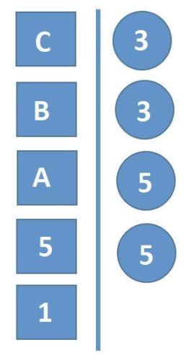

S.14)

Yukarıdaki bölen algoritmasında, $\frac{B+C}{A}$ işleminin sonucu kaçtır?
A) 12 B) 13 C) 14 D) 15
Başarılar Dilerim…

derskitabicevaplarim.com

